# AutoSAR架构介绍及方法论介绍

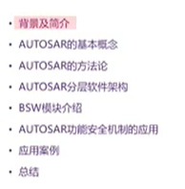

Autosar应用背景及介绍

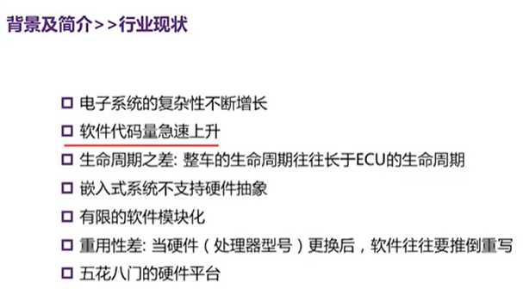

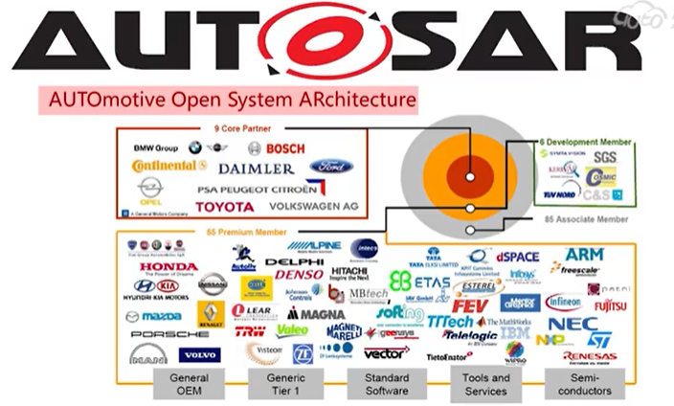

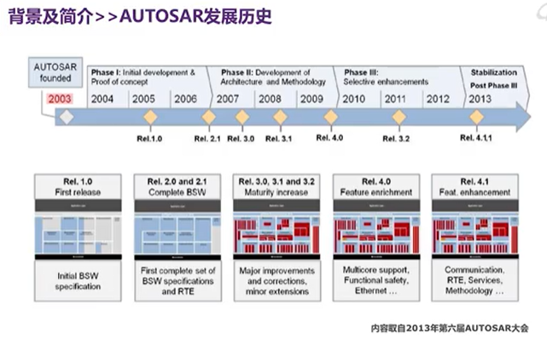

Autosar Adaptive platform,与原先的classic platform相比，Adaptive platform的主要区别是面向服务的。是surface origined archeteccher.服务可以驻留在本地的ECU上，也可以在远程的ECU上，通过网络通讯的形式，进行服务的调用。当前介绍的是Autosar classic platform的内容，程序还是主要驻留在本地的ECU上。

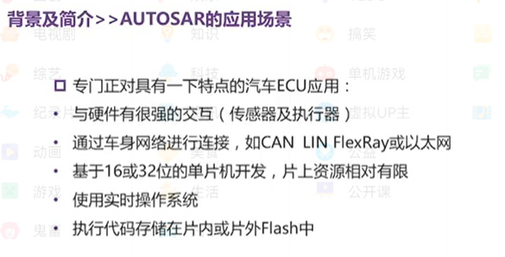

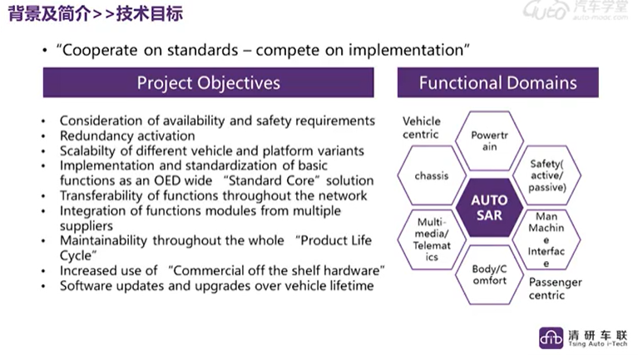

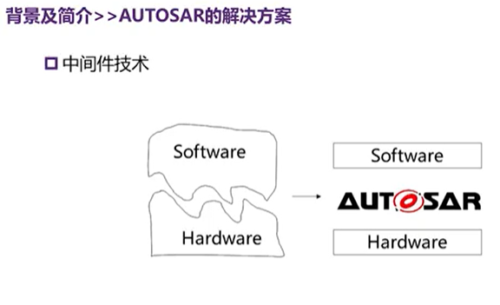

Autosar作为一个中间件，在使用了中间件之后，有了模块化和标准化的平台，使得我们在很多软件模块都是可以重用的，那么不需要去针对新增的功能，或者是一些变动，完全去对软件进行开发，那么因此我们使用了Autosar这个中间件实现了硬件和软件的解耦。Autosar尝试去统一以前的硬件和软件的开发平台，从而可以对开发的过程进行一个简化，为了实现这个目的，它把软件架构进行了标准化的定义，同时呢，还提出了一套标准化的开发方法。那么这个方法我们称为Autosar的方法论。

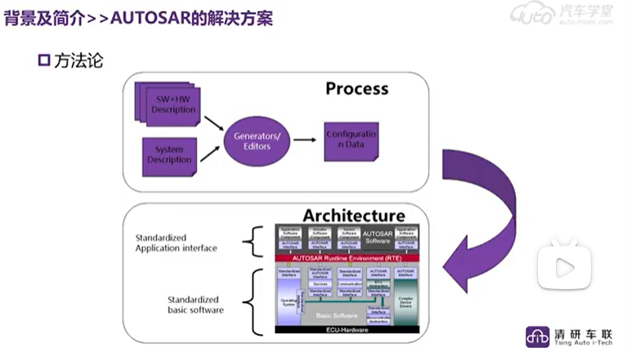

Autosar提出的标准化软件架构

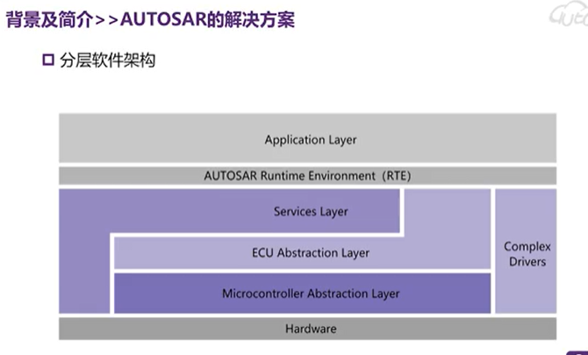

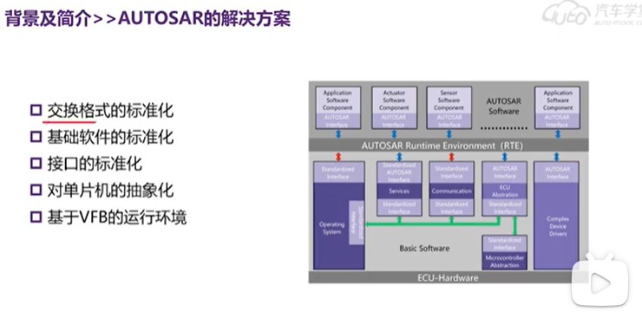

## Autosar的基本概念

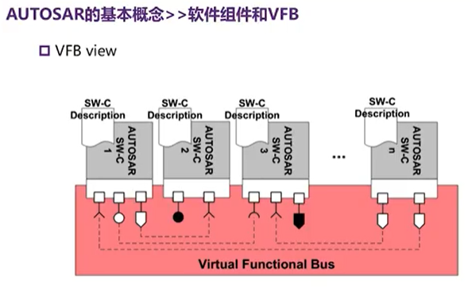

VFB Virtual Function Bus,上图是一个非常抽象的对ECU功能进行描述的视图。在上图功能中可以看到，所有的swc（软件组件），都是通过Port连接到Virtual Functional Bus上。所有这些功能组件实际上都是对ECU功能的描述，最后在实现过程中，都会生成在ECU上执行的代码。这些功能组件，本身也是应用层软件。

在开发之初并不关心它们在ECU上的具体位置，也不关心他们时通过什么样的方式来通讯，都是使用抽象的VFB来对它们进行连接。那么VFB可以进行SWC之间的数据交换，同时也可以提供SWC之间的服务的调用，它可以表示ECU内部的通讯，比如说内部总线通讯，同时呢也可以表示外部的一些总线通讯，比如CAN总线，LIN总线。那么只是在VFB view下，我们将所有底层的信息都进行了抽象化，使得应用层的开发可以完全独立于ECU的映射和ECU的一些物理上的特性，关注本身应用层软件功能的开发。

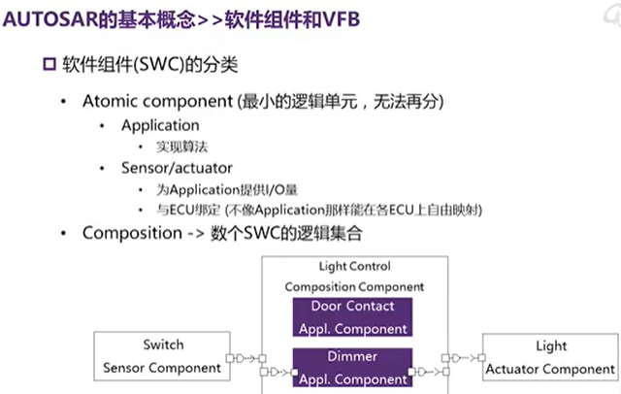

SWC是Autosar的最小逻辑单元。Application swc可以实现算法；Sensor/actuator swc 为Application提供传感器的输入，同时要让应用层的swc能够来对ECU进行操作。

在框的中间是一个light control的swc，包含2个软件组件，一个是对车门状态的判断，另外一个是调光器的控制；那么在swc两侧呢又包含了2个swc，在左侧是Switch Sensor Component是传感器的swc，在右侧是Actuator的swc。这样就完整组成了对灯光调节的功能。

那么在这一页是我们对两类特殊的软件组件，传感器和执行器来进行描述。

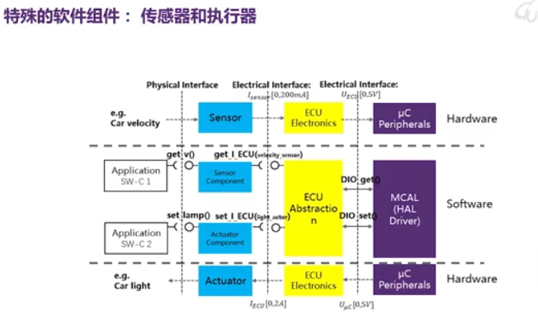

同时上图也是我们Autosar软件和ECU硬件相互对应关系的描述，从上图中可以看到在图的最左边，有两个应用层的swc，swc1是可以对传感器进行读取的，所以可以看到在其右侧是一个Sensor的传感器，Sensor Component在硬件上对应的是硬件的传感器，硬件的传感器可能是一个开关量。那么在它的下一层呢是我们所谓的ECU Abstraction。ECU抽象层对应的是ECU上的一些硬件设计。再往下呢是Mcal单片机抽象层，它的功能是对单片机的外设来进行抽象。

在swc2这部分，它是可以对灯光及进行调节，所以与它相连接的是一个Actuator的Component。Actuator的Component对应的硬件是执行器，可能是一个灯管的控制器，功率器件，与之对应的也是ECU的抽象层，ECU的抽象层将灯光调节的硬件电路，电频信号，IO口，这些信息也进行抽象；最下面的也同样是单片机的抽象层，可以理解为一个单片机的输出端口。通过单片机底层软件把硬件信息进行抽象。

这是2类swc以及软硬件对应关系的描述。

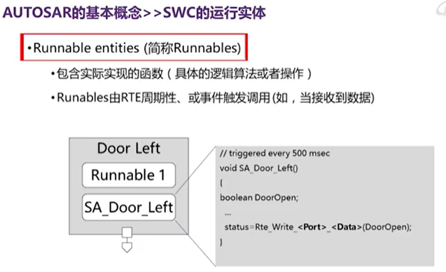

Swc的运行实体称为Runnable，Runnable从更加通俗的意义上来讲呢是，实际上是swc软件组件里的函数，是由具体的逻辑算法和操作来组成的，可以进行周期性或者事件触发的调度。这些函数组成了swc，又可以通过rte，一些runnable进行定时调用。把这些Runnable 通过rte映射到操作系统里以后，就可以实现rte的调用。在上图中可以看到，是一个Door Left，左边门的swc。这个swc里面包含了2个Runnable，其中一个Runnable叫做SA_Door_Left，在右侧的图里面可以看到对应的SA_Door_Left的函数。所以Runnable本身就是一个函数，那么在上面注释中可以看到是周期性进行触发的，那么就是说通过RTE把Runnable映射到了一个500ms里面的task里面，那么这个runnable就会被task进行定期的调用。

在前面的VFB view里面，还提到另外一点就是每个swc都有对应的port，这是port是swc与vfb总线交互的交互点，同时呢通过这些port，swc可以与其它的swc进行数据上的交互，或者是服务上的调用。

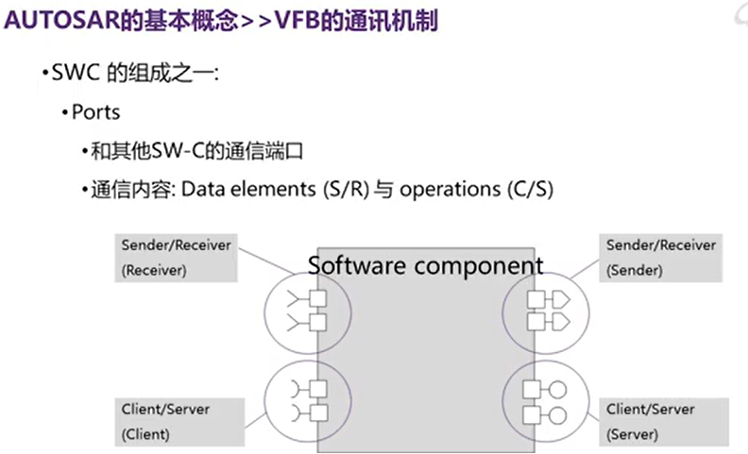

那么从上图可以看到swc的port呢，可以分为2类，一种是Sender/Receiver Port。这种port在Autosar里面是以直线或者五边形的形式来表示的，分为2类，sender是用来进行数据发送的，receiver呢是用来进行数据接收的。同时在Autosar里面，允许sender、receiver进行1对多的通讯，也就是说同一个port可以发送给多个receiver。那么另外一类端口，下面看到的这类端口，即Client、Server端口，一个用来提供服务，一个用来请求服务。在Autosar中，这两类port分别是用圆形和弧形来表示的，圆形是Server的port，弧形是Client的port。Client port可以通过vfb总线连接到Server的port上去。然后对Server能够提供的服务来进行调用。

由上例子可以看出sender和receiver的一些特点

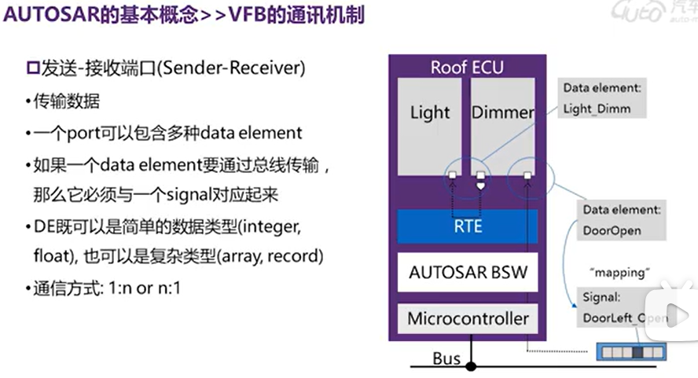

首先功能是进行数据传输，在port里面，包含了很多data elements，这些数据元素可以是不同的数据类型，可以是bit类型的，布尔类型的，也可以是global类型的，那么用这些data elements来组成port之后呢，就可以进行数据一对一或者数据1对多的传输。在上图例子中可以看到实现了2种数据通讯，一种是通过外部总线进行的数据通讯，可以理解为外部的CAN总线上发过来的一个信号，信号的名称叫DoorLeft_Open, 只是左边门被打开了这样一个状态。那么通过sw层就把这样一个CAN信号，映射成一个data element，包含在data port中去。那么从Dimmer swc这个角度来讲呢，看到的是这样一个抽象的信号，并不关心信号是从外部总线来的还是从ECU内部总线来的。另外一个例子呢可以看到Data Elements是叫Light_Dimm,可以理解为调光器给灯光控制器的swc进行数据通信的接口，那么这实际上及时内部的数据传输。从这个角度可以理解 rte或者vfb是把内部和外部的通讯都进行了抽象， 从应用层的角度来讲，这些抽象的数据通讯呢，他们都是一致的。

介绍完了sender和receiver之后，来介绍下Client Server

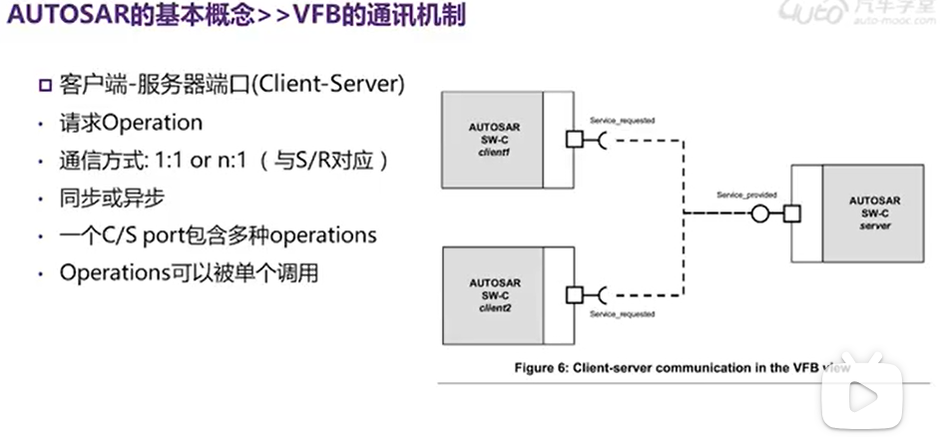

客户端和服务器的通讯接口，这个端口是用来请求Operation，通信方式是1:1或者1：n，请求方式可以是同步或者异步的。同步的意思是客户端会对服务进行等待，等到服务结束之后，才会退出Operation的请求；异步的通讯请求呢，Client不会对执行结果进行等待，请求完成之后就可以去执行其他的操作了。与sender、recerver一样，一个c/s port可以包含多种Operation，可以由多个Operation来组成，里面的Operation可以被单个调用。也就是说调用port之后，并不要求调用port里面所有的操作。

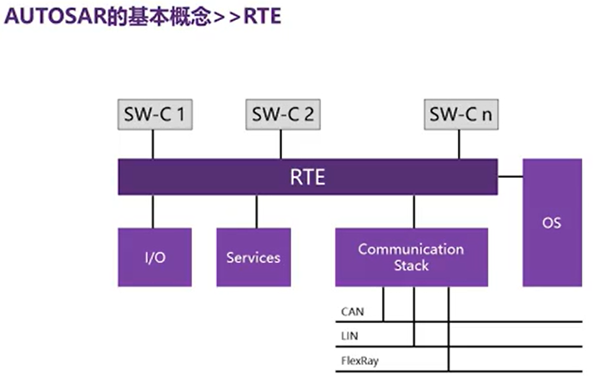

Rte是vfb总线在ECU上的实现，rte以上是vfb view，所有的swc通过rte总线进行相互连接，进行数据交互，进行他们的交互关系。那么在RTE以下就是BSW，基础软件层。在rte这一层实际上是将ECU的底层软件和ECU的硬件进行了隐藏。那么我们就不用关心具体的IO是什么样子，服务的提供是由哪个模块提供的，或者信号是通过什么样的总线协议来进行传输的。那么也就是说RTE的功能就是对底层软件的抽象化。Rte实际上有2方面的功能，一方面是实现数据的通讯，另外一方面是实现任务调度。刚刚讲到的swc是由很多Runnable来组成的，那么这些Runnable在时间上需要进行调度，需要进行运行的话，就需要对RTE进行配置，需要通过RTE把这些不同的Runnable映射到不同得OS task上。

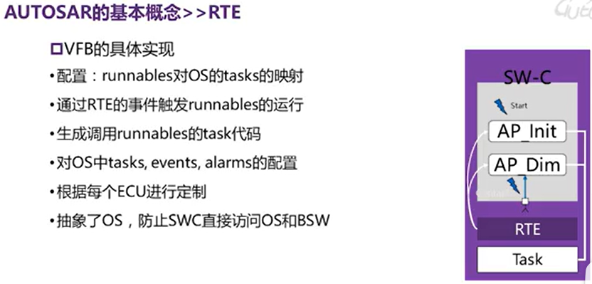

再同时，RTE产生对应的事件来触发这些Runnable来运行，在运行的时候，实际上就是OS Task来调用代码。比如前面例子中Runnable代码，这些不同的代码就会被归集到不同的例子中去，再由Task来进行执行调度。同时RTE还需要对OS里的信息来进行一些配置，比如tasks，events时间，alarm时钟等。RTE因为是VFB总线的实现，所以和每个ECU有关系，所以需要针对不同的ECU来进行定制，这样RTE就对OS操作系统进行了抽象，同时也防止SWC直接访问OS和BSW。

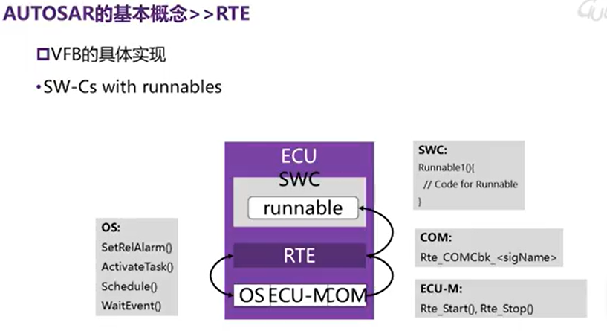

可以通过RTE的触发事件来对Runnable进行调用，这里有几类触发事件。第一类SWC对函数的调用，sender/receiver，client/server port对函数的调用；第二类试ECU-M, ECU-M试ECU Manager模块，它可以调用RTE start、RTE stop这样的函数来改变ECU的状态同时也可以产生对应的rte事件；第三个可以通过回调函数COM来进行数据的调度；第四个是可以生成OS的事件，通过操作系统的事件，再对RTE映射里的任务里的Runnable进行调用。

接下里介绍RTE的数据交互

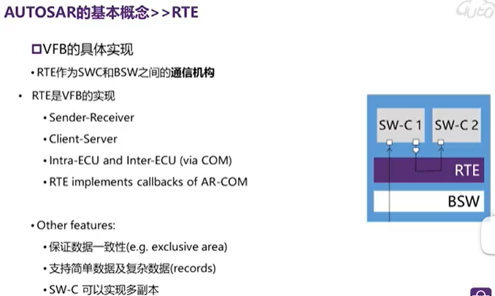

RTE最重要的功能是对swc之间、或者swc和bsw之间的通讯的机制。前面讲了RTE是VFB View的实现，所以所说的sender、receiver之间的port，或者client server之间的port或者ECU内部的通讯，ECU之间的通讯，以及一些COM回调函数的实现，都是在RTE层面进行实现。除了数据交互之外，RTE还有其它的一些特性，可以对数据进行校验，保证数据的一致性，同时可以支持不同的数据格式，比如简单的数据格式，基本的数据格式，也可以支持Record结构体这样的数据格式，另外在RTE里面还可以实现swc的多副本，同一个swc可以进行复制，就生成了相同类型的不同swc。

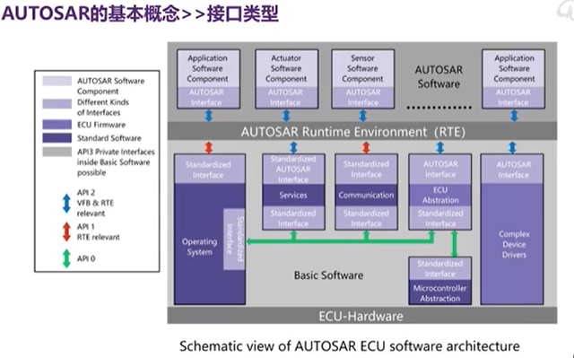

Autosar里面定义了3种类型的接口

标准接口是使用特定语言进行定义的标准化函数，通常是用在ECU内部的函数通讯，使用标准化的接口就不能实现在网络上的通讯了，因为不符合Autosar接口标准；

与之相对的是Autosar接口，它是用来定义软件swc模块和swc与bsw通讯的端口，那么由上图可以看到，在swc这一端的接口，都是Autosar的interface。同时还有一些负责服务，负责通讯的模块，他们也是符合autosar的interface。在总线上进行通讯。

除此之外，还有一类叫做标准化的Autosar的接口，这是在Autosar接口的基础上，对语法的定义或者语义的定义进行了标准化的Autosar接口，通常是用来提供标准化的Autosar接口的。所在上图可以看到，在service layer，有一些端口是所谓的标准Autosar接口。

## Autosar方法论

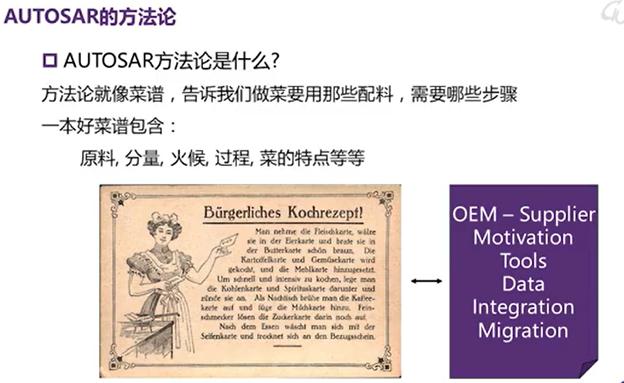

在Autosar中，定义了很多信息，包括开发过程中的角色以及分工，在每个阶段使用什么样的工具进行什么样的工作。工作的输入是什么，输出是什么，这就是Autosar方法论的内容。

Autosar方法论中使用了结构化的开发方法，可以在开发最开始的时候，对需求上的一些缺陷，比如功能上要求的一些权限进行识别。再最开始的时候，就可以对这些缺陷进行修正而不是在软件开发到最后的阶段，比如最初定义的系统上面有什么问题。这即是Autosar方法论。

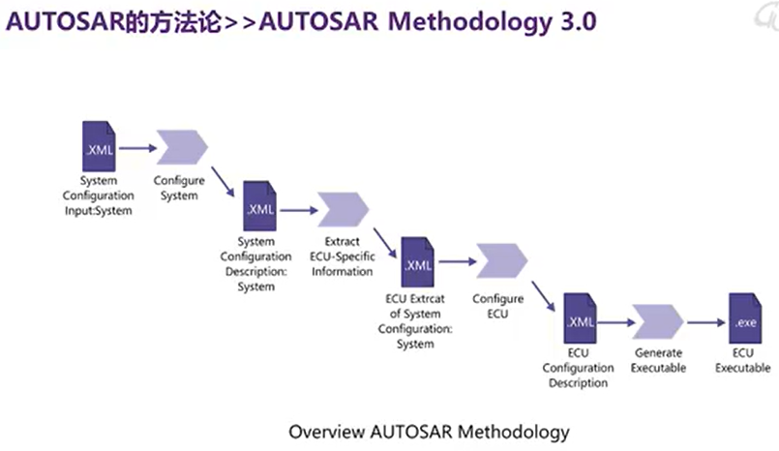

上图是Autosar方法论3.0的概览，可以看到概览中从系统阶段到ECU的定义阶段，再到软件的开发阶段，最后生成ECU的执行代码。实际上通俗来说，这是汽车电子V流程的一半。

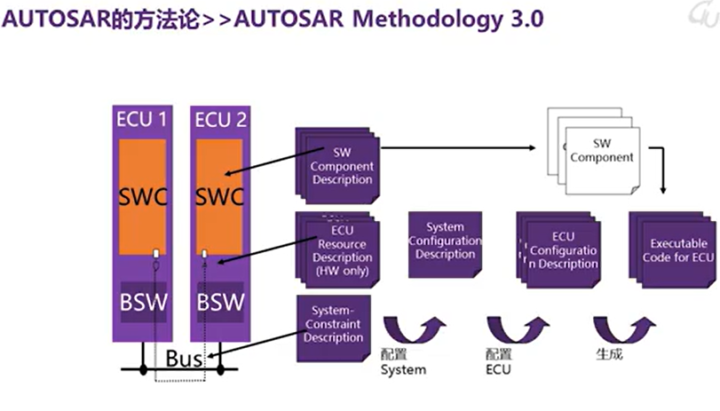

开发过程是由3类描述文件开始的，描述文件包括swc的描述文件，ECU的资源文件，和系统限制的描述文件。这些都是输入，通过输入，可以对这个系统来进行配置，这个阶段产生的是system的配置描述文件。在系统配置文件完成之后，要对ECU来进行配置，要根据ECU具体任务的划分，来进行ECU的配置。这个阶段的产物就是ECU的配置文件，最后再由ECU的描述配置文件加上swc代码，最后集成生成ECU上可以执行的代码。所以可以通过这样一个流程去对AUtosar进行规范。同时配置过程是可以迭代的，如果在哪个阶段发现前面的设计是有问题的，是可以再次进行修改的。另外所有的组件，描述文件，都是有统一的格式的，比如xml文件。AUtosar有很多模版，可以在模版上面进行ECU的开发。

接下来对方法论的几个阶段进行分别的描述

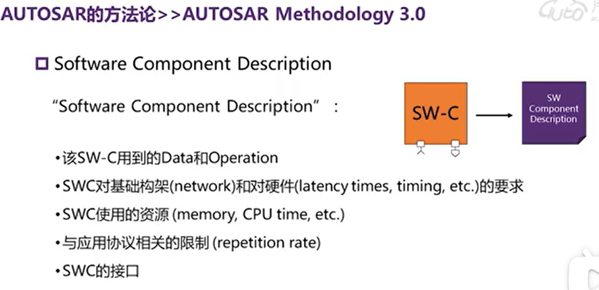

首先是Software Component Description，这是软件组件的描述文件。软件组件描述文件包含了软件组件相关的一些信息，比如用到了什么样的Data和version。这即是后面要配置swc要用到的port信息。

第二个是swc对网络架构和硬件的要求，即信号可能从什么样的总线上获得的，同时对硬件的执行时间或者其他的一些方面，有什么样的要求。

第三个是它所要使用的资源，需要占用多大的memory，需要使用多少的CPU来执行swc。

第四个是应用协议相关的一些限制，比如swc多长时间可以进行调度，

还有就是swc的接口，以上是swc description中需要描述的内容

第二部分是ECU resource 的description，这是描述了可用的硬件资源，包含了ECU上有什么样的Sensor，有什么样的执行器，有多少memory可用，使用的是什么样的处理器，它们使用的外部通讯设备是什么样的，包括引脚分配是什么样子的。也就是说是对ECU硬件的一个描述文件。通过这些描述文件，可以知道ECU有多少资源是可以通过软件使用的。也决定了后面的哪些功能会分配到哪些ECU上面。

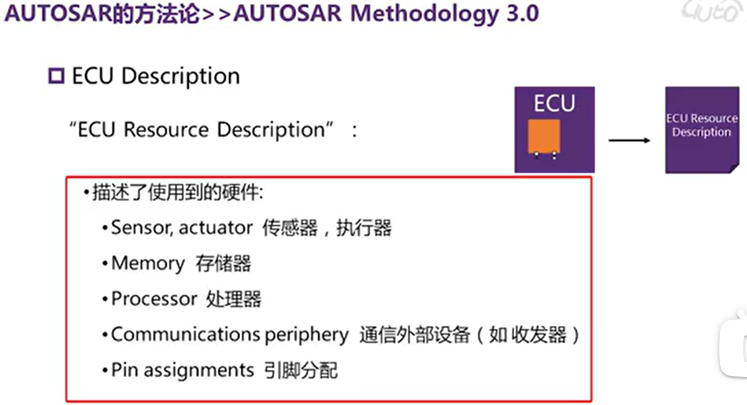

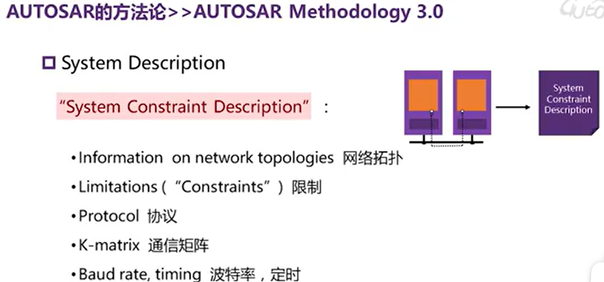

还有就是System Constrain Description，这是系统约束的一些描述文件。简单来讲就是整车电子电器的架构。这里包括了网络拓扑，通讯限制，使用了什么样的通信协议，通信矩阵是什么样子的，波特率，频率，时间间隔是什么样子的。这是系统限制的描述文件。

根据前面说到的3个描述文件，swc描述文件，系统限制描述文件和ECU资源描述文件。可以将对应的信息进行配置，生成系统配置文件。

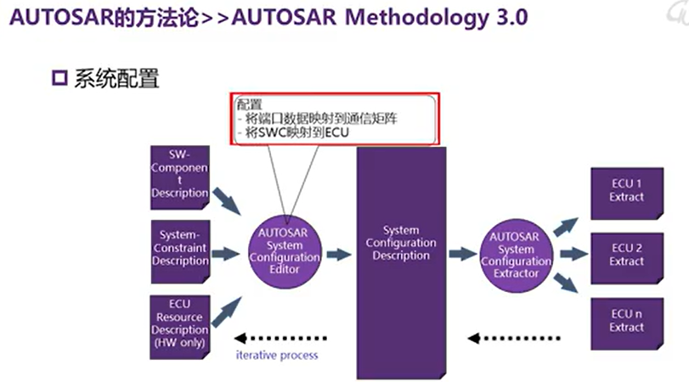

配置文件里可能包含swc，对ECU的映射，还有包含了数据端口到通信矩阵的映射。Swc到ECU的映射即swc需要划分到哪个ECU上并进行实现。端口数据的映射就是说端口数据，是来自哪个总线，或者是来自ECU内部的通讯接口，这即是系统配置过程。

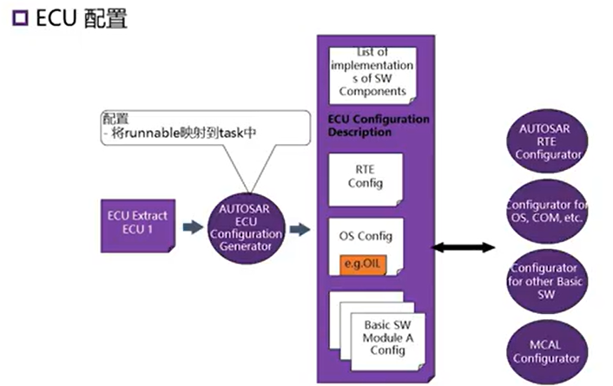

接下来则是ECU配置过程，在此过程需要将Runnable映射到对应的Task中去，还有生成对应的一些描述文件。这里可以看到有swc实现的list，rte的描述文件，rte的配置文件，操作系统的配置文件，还有bsw的配置文件。实际开发过程中，这即是ECU的开发过程。根据这些配置文件，可以使用对应的代码生成工具，就可以生成相关的ECU这些代码了。

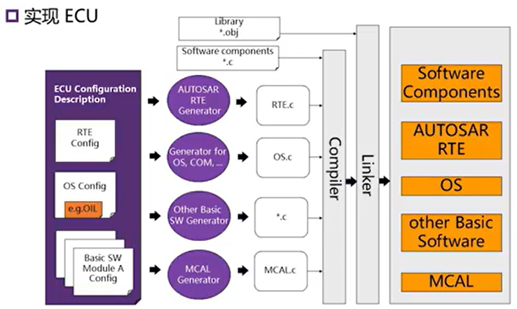

最后是ECU的实现，根据前面ECU的配置文件以及对应的代码生成工具，比如rte的代码生成工具，或者操作系统生成工具，还有底层软件的生成工具。这些生成工具都会把对应的配置文件转化为对应的C代码，这些C代码，再配合上我们使用的AUtosar的library文件，以及swc实现的文件，最后把这些所有文件进行整合。然后可以生成ECU可以执行的二进制代码了，这就实现了ECU软件的开发过程了。

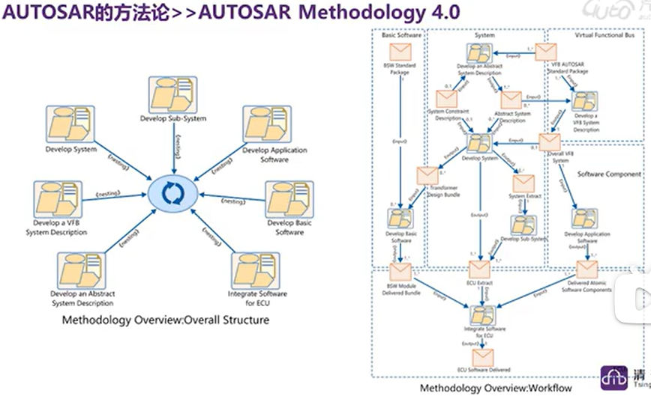

AUtosar4.0对开发过程进行了进一步的完善，上图左边是方法论的overview，是整体架构。右边是开发的流程，从整体的结构上面我们可以看到，它是在我们的系统设计之前，又增加了2个部分，一个叫abstract System的开发过程，另外一个是vfb System的开发过程，这是系统开发的进一步抽象，在更高层次上进行系统的开发。这里是把开发流程划分为了3块，这三块分别是bsw的开发，系统的开发，和vfb的开发，也是对原先AUtosar 3.0的扩充。

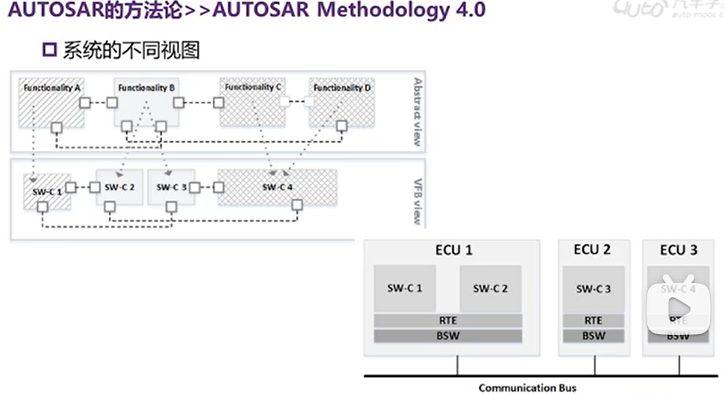

从图中可以看到3种视图，最上面是abstract view，这里所有的模块都被称作为功能模块，这里还没有所谓的swc的概念。这些功能块有相互的交互相互的接口，这是非常抽象的过程。再到vfb view以后，这些功能块就被进一步的映射或者拆分，对应的swc，成为软件组件模块。软件组件模块之间相互沟通是通过vfb总线来实现的，所以叫vfb view。再往下就是系统视图，即ECU视图，可以看到swc1和swc2就会划分到了ECU1中去，也就是说功能是由ECU1这样的硬件进行承载的和实现。对于对应的通讯也被映射到了它们使用的总线上去，这即是autosar不同的系统施图。

## Autosar分层软件架构

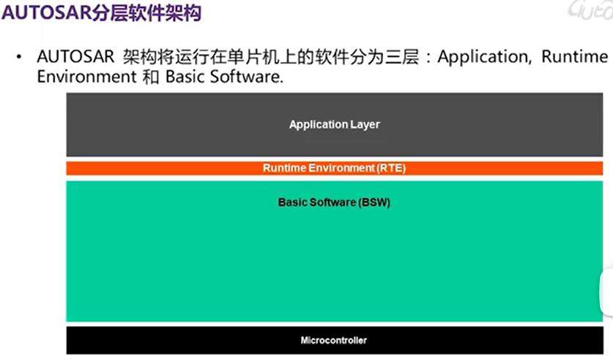

ECU的软件分为3个层次，Application，Runtime Environment和BSW。前面提到过在RTE上面是应用层软件，RTE同时也对BSW软件进行隐藏和抽象，使得应用层软件和bsw是可以相互隔离的。

如果将bsw进一步划分的话，可以划分为下面几个模块。

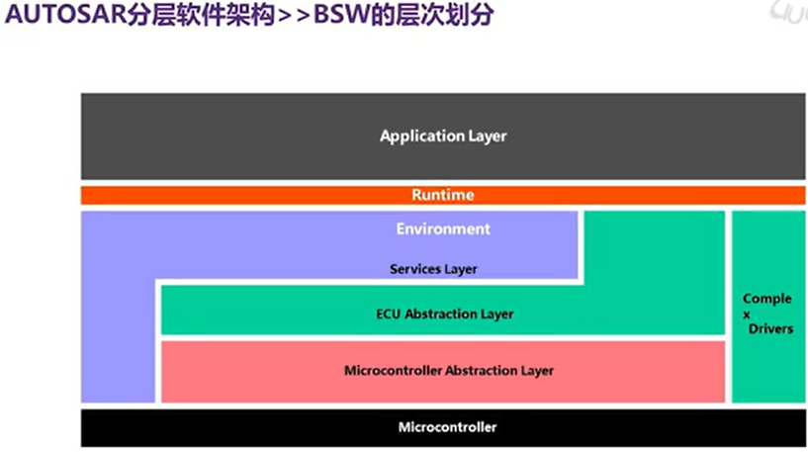

首先是单片机抽象层，然后是ECU抽象层，再往上是服务层，在整个层次的右边是Complex Driver复杂驱动。那么这几个层会实现什么样的功能呢，后面会进行介绍。

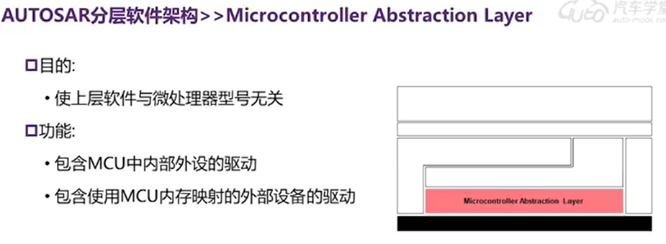

首先是微控制器抽象层，叫做MCAL，MCal的基本功能是把上层软件和单片机型号进行隔离。不管使用什么样的单片机的型号，最后所提供的接口都是统一的，这些ECU抽象层在访问单片机的外设的时候，使用的都是相同的接口，也方便了在平台切换中进行软件的开发。主要包含的内容是MCU内部的外设的驱动，同时还包含了MCU内存映射的外部驱动。外部的存储器是用MCU内存映射到外部驱动的，它是包含在MCAL层里面的。在MCAL层上面是ECU抽象层，它的功能是使软件和具体的ECU硬件的设计无关，ECU抽象层下面是MCAL，也就是对MCAL层函数进行调用，同时把这些信息进行抽象，抽象的这些信息包含了单片机的引脚分配，包括信号的物理特性，比如电流电压或者是频率这些信息；并把这些信息抽象成应用层或者服务层可以用的一些信息。比如把电平信号的高低，转化成信号的On和Off，这是ECU抽象层的功能。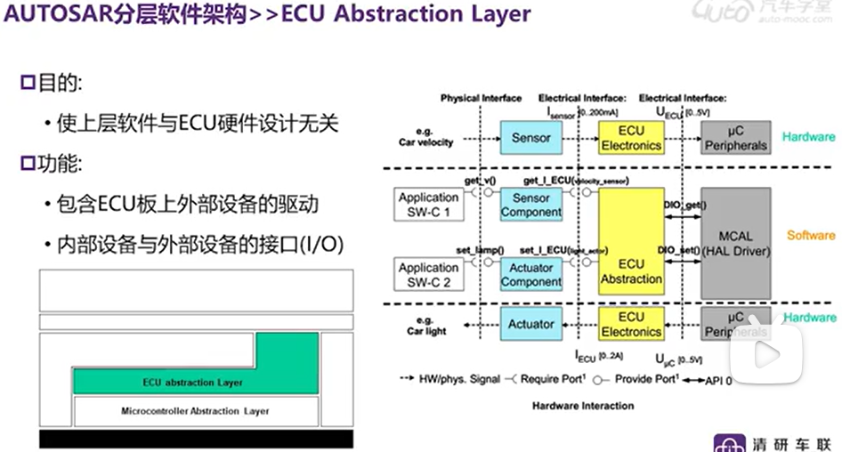

这里还包含了板上的外部驱动，内部设备和外部设备的一些接口的驱动。从这张图上也可以看出ECU抽象层的作用，实际上是对板上的硬件进行抽象。从上图中可以看出，与Sensor接口相关的可能里面包含了一些滤波电路或者是一些电平转换电路，这是ECU的电子器件。把这部分抽象成了ECU抽象层。

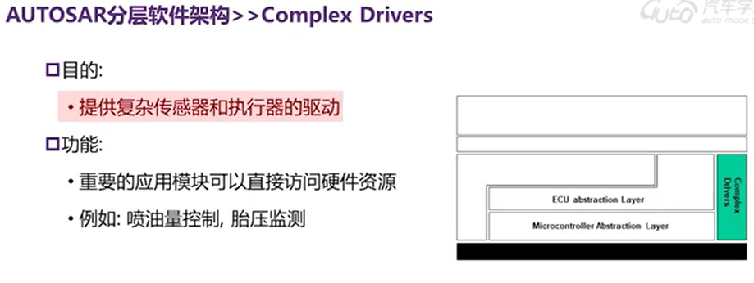

上图是复杂驱动，复杂驱动是提供一些复杂传感器和执行器的驱动。复杂驱动是不包含在Autosar软件的协议栈里面，软件堆栈中的。复杂驱动可能是喷油控制，胎压检测，或者是一些XXX。那么这些设备既没有包含到mcal设备里的抽象层里面去，也没有包含到ECU的抽象层里面去，只能通过Complex Driver来实现。另外一种情况是，可能对一些外设，外部设备有时序上的要求，那么也可以放到Complex Driver里面去。通过Complex Driver，那么swc可以直接对外设进行访问，所以是一个比较特殊的软件层次。

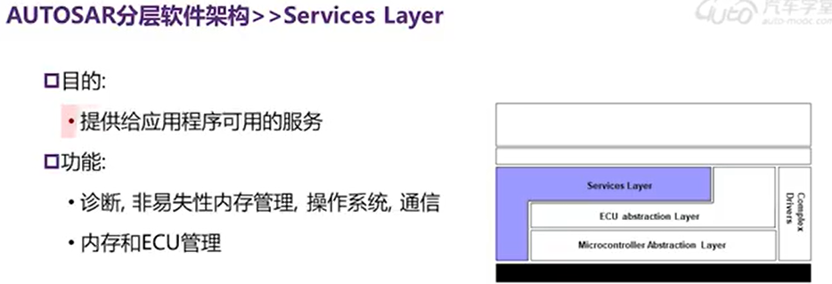

Bsw里面还包含了另外一个层次，就是服务层。服务层是bsw的最高层次，主要是为应用层提供标准化的服务。这些服务可能包含操作系统的功能，需要特别指出的是OS操作系统是实际上是包含在Service layer里面去的。其他的还有一些网络通讯服务还有管理服务，比如CAN总线通讯和LIN总线通讯，Flexray，以太网等等，都是Service layer里面的包含的内容。还有就是内存服务，内存服务里可以看到有nvram的管理。非易失性存储器，那么这里面的数据，如何保证它的一致性，如何写入，如何进行读取，那么这一切都是包含在内存服务里面的。还有一些诊断服务，包括一些uds的诊断协议，或者是一些错误的记录，故障的读取，这个是包含在诊断服务里面的。那么还有ECUM这是用来管理ECU状态的，还有管理逻辑和时序监控的一个服务，比如内部看门狗和外部看门狗，那么这些都是包含在服务层中的。

应用层可以通过对服务层的调用实现这些服务。

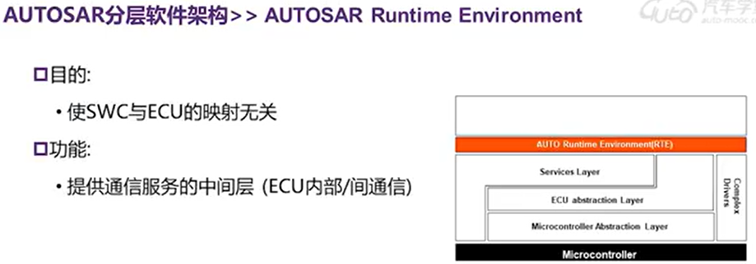

最后是RTE层，RTE的作用是为了让软件组件独立于底层应用；它是VFB总线的实现，隐藏了底层的软件。在RTE的上面是swc，在下面是bsw；bsw是层次性的划分，在swc上面是以模块化的划分，所以说在RTE的上面和下面，开发风格是不一样的。

这一部分即Autosar的软件架构的介绍。

## BSW模块介绍

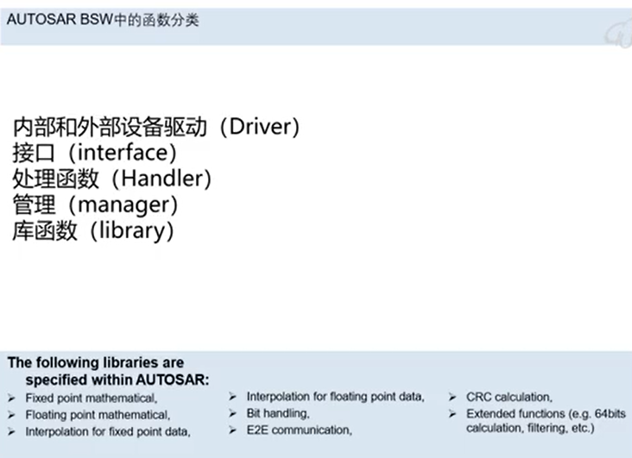

在bsw中，函数可以分为5类，第一类称为内部和外部的驱动。也就是我们说的driver，驱动主要是用来对内部或者外部的设备进行功能控制或者访问的。内部器件是指位于单片机内部的器件，这些内部器件包括内部的EEPROM，can控制器，内部的ADC。那么控制内部设备的这些驱动程序呢，就把它称为内部驱动程序。还有就是外部驱动程序，是指位于单片机外部的一些ECU的硬件，比如外部的e方，外部的看门狗，或者是外部的一些其它器件。那么访问这些外部驱动程序的器件，就可以称为外部驱动。同时Autosar也支持带有一些通讯接口的程序，比如说带有spi接口的外部e方驱动程序，或者是通过spi接口控制的外部看门狗。这些也是属于外部驱动程序的范围。

第二类是称为接口interface的函数模块，这些接口实际上是在软件架构中位于它下方模块的抽象。它提供了一种通用的API，可以对特定类型的设备来进行访问，不用去关心这些设备的数量，比如说单片机里面通常会有多个CAN通讯模块，那么我们可以使用CAN接口来统一对这些CAN通讯模块进行访问，而不用关心这些CAN通信模块是具体有多少数量或者是硬件上是位于单片机的内部还是外部。

第三种事处理函数，Handler，那么这个Handler主要是控制一个或者多个客户端对驱动程序并发访问的一个函数，或者是异步访问的函数。实际上是一个排列函数，通常会把Handler集成在驱动程序或者是interface中，特别是通讯模块中，比如说SPI通讯，或者是ADC采样通讯模块。这些模块里面会有对应的SPI Handler，或者是ADC Handler。

那么第四类是Manager，Manager也是用来为多个客户来提供服务的，在处理函数Handler不能对多个客户进行抽象的情况下，我们就需要用管理函数。管理函数都是服务层的，另外一个特点呢是管理函数呢是可以对接口的数据进行修改的，比如说nvram的管理器呢可以对内部或者外部的存储器设备，来进行并发的访问。那么内部的存储器，比如单片机的flash，或者是单片机外部的EEPROM，除了对这些存储器的访问以外呢，还可以提供一些额外的服务，比如说对这些数据进行检查，校验这些数据的一致性，或者是在初始化的时候呢，为这些存储器提供一个默认的值。这是Manager的功能。

最后一类是库函数，library，library是通用功能函数的集合，比如上图列出的定义的一些library，比如定点数的运算，浮点数的运算，或者是一些差值的运算，CRC校验，E2E保护，这些都是用软件来实现的一些固定功能的模块。这些函数库的特点是可以由bsw来进行调用，也可以由swc来进行调用，同时可以在受保护的上下文里面来进行运行。这些库函数必须同步的，没有等待，必须等待这个函数执行完成，才能返回执行其他任务。

这是bsw中函数的分类介绍。

下面是BSW的功能划分。

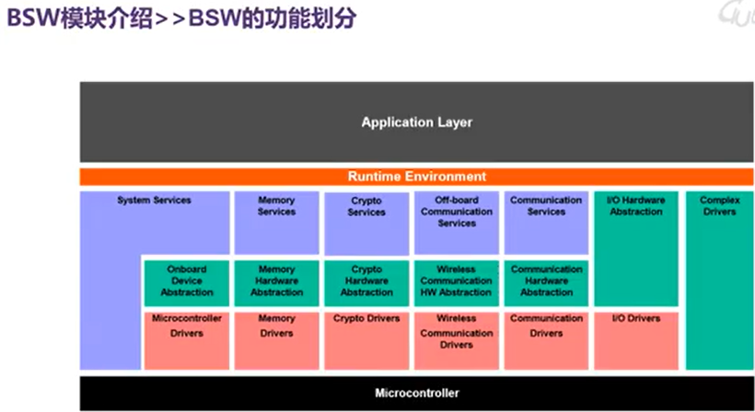

前面介绍bsw层次的时候讲到了，bsw可以划分为几个层次，包括mcal层，ECU抽象层，服务层和复杂驱动层。从功能来讲，bsw还可以进行一个纵向的划分，根据它们的功能来进行划分。从图的最左边可以看到是系统服务，然后是Memory Service，中间是加密服务和车外通讯的一些服务模块，然后是通讯服务IO，抽象服务和复杂驱动。在这里需要指出的是加密和车外通讯是